**Translate**

Esta propiedad nos permite **mover** o **trasladar** un elemento en una web. Este método se encarga de alterar la ubicación de un elemento a partir de su posición original, también debe usarse luego de escribir la palabra **transform.**

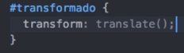

Los parámetros que recibe este método son 2: el **valor** del desplazamiento **horizontal** y el **valor** del desplazamiento **vertical**, los cuales determinan los valores de la nueva posición del elemento trasladado. Estos valores pueden ser en **cualquier unidad de medida**.

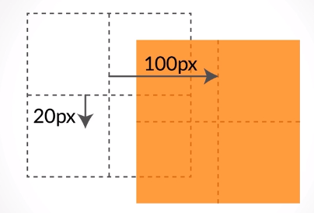

Cuando usamos un valor **positivo** en la **unidad horizontal** los elementos se trasladarán hacia la **derecha.** Si usamos números **negativos** será hacia la **izquierda**.  
  
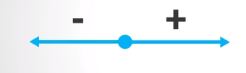

Cuando usamos un valor **positivo** en la **unidad vertical** los elementos se trasladarán hacia **abajo**. Si usamos números **negativos** será hacia **arriba.**

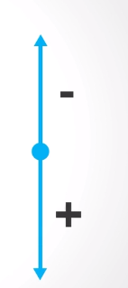

Si deseamos trasladar hacia una dirección sola podemos hacer uso de **translate + X, Y** o **Z** y definir dentro del paréntesis la medida del desplazamiento. En el ejemplo lo trasladaremos horizontalmente con el método **translateX()**.